电力电缆的工程量计算，这次知道如何计算了！

造价如果你不能做到面面都细致，但至少不能在造价高的项目上漏项，比如常见电力电缆，一米的造价就好几百。

所以造价要想做的轻松做的好，要把握一点：不要抓了芝麻丢了西瓜。

依据规范做造价--电力电缆的手工算量。

电缆算量时，一定要加上附加和预留的长度。

造价中遇到的电缆，需计算电缆头的常见有两类：电力电缆和控制电缆。

下面介绍一下电力电缆的手工算量：

一条电力电缆从室外埋地0.8m，至室内墙壁上的配电箱（500\*350\*220），假设电缆从室外至室内配电箱底部的水平和竖值长度为100m。按规范计算这条电力电缆的工程量。

工程量=100+100\*0.025+2+1.5+1.5+（0.5+0.35）=108.35m

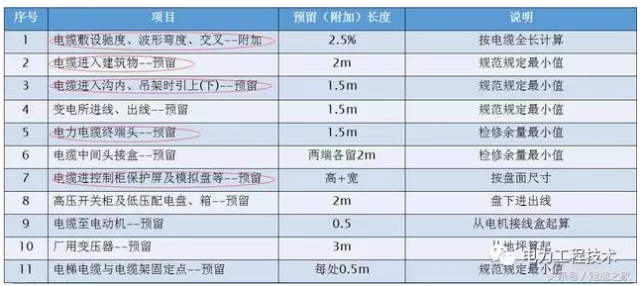

注意上表：电力电缆的终端头是要计算1.5m的预留的，这是与控制电缆终端头的区别。